www.thecrazydj.it

Obiettivi | DISCOTECA itinerante per i più giovani; SERVICE audio e luci per qualunque tipo di spettacolo.  Il nostro ingrediente principale è quello di far trascorrere una serata diversa al pubblico delle tipiche manifestazioni esprimendo la nostra passione per quello che noi definiamo un divertimento.
Esperienze professionali | Da oltre 8 anni nel campo musicale il “The Crazy Dj” dispone di un avanzata tecnologia nel settore avendo effettuato spettacoli in paesi come Pavarolo, Montaldo T.se, Avuglione, Sciolze, Andezeno, Marentino, Riva, Chieri,Schierano D’Asti, Alba, Torino ( potrete avere conferma dei nostri successi rivolgendovi alle sedi comunali sopra indicate).
DJs | I nostri Disck Jockey hanno esperienze lavorative nei migliori locali di Torino come la discoteca HENNESSY di Pino Torinese, la discoteca MATILDA Fashion di Torino, il Bar Bar di piazza Vittorio a Torino, la discoteca LOFT di Torino e tanti altri.
Impiantistica  (vedi foto al fondo oppure sul sito) | - Impianto di amplificazione sonora con potenze fino a 12.000 W (reali)  - Esecuzione musicale completamente digitale  - Karaoke digitale con più di 1600 basi musicali con testo visualizzabile su Maxischermo ed inoltre funzione di vocoder (anche i meno intonati possono strabiliare!)  - Impianto luci dotato delle più moderne e sofisticate tecnologie disponibili: scanners segui persona, TESTE MOBILI, Plus, effetti stroboscopici, luci di richiamo ad alta visibilita’, macchine del fumo e della neve artificiale, lasers…….e molto altro ancora  - Appoggio vocale radiocomandato  Produzione (se necessario) corrente elettrica tramite gruppo elettrogeno silenziato di 20 KW.
Istruzione | La passione e l’esperienza sono il miglior insegnamento.
Interessi  economici | Per lo sviluppo di un preventivo di spesa preferiamo poter valutare le situazioni caso per caso in modo tale da venire incontro alle vostre esigenze. Basta contattataci !
Suggerimenti | Con il “The Crazy Dj” avrete la certezza di soddisfare ogni esigenza sia per gli organizzatori che per il pubblico che resterà come sempre entusiasta !!
PER QUALUNQUE ALTRO TIPO DI INFORMAZIONE VISITATE IL NOSTRO SITO INTERNET
WWW.THECRAZYDJ.IT
Oppure 338.280.82.36 Mattia
338.267.59.57 Edoardo
( E’ DISPONIBILE UNA MAREA DI FOTOGRAFIE DELL’ATTREZZATURA IN NOSTRO POSSESSO E IMMAGINI DI FESTE E SPETTACOLI REALIZZATI !! )

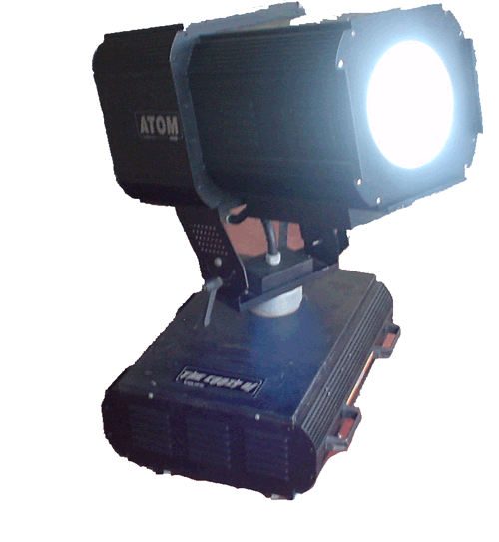  ATOM 4000 Proietta fasci nel cielo visibili a grandissima distanza | 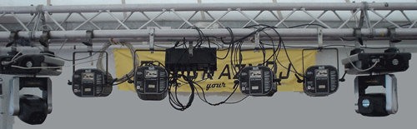  Cambiacolori e Teste Mobili per creare innumerevoli effetti luce automatici oppure per seguire i personaggi di uno spettacolo
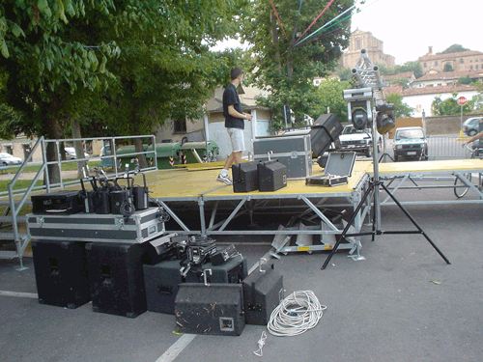  Allestimento spettacolo MISS ANDEZENO 2004  (attrezzatura audio e luci) | 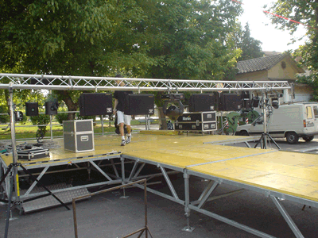  .. segue MISS ANDEZENO 2004
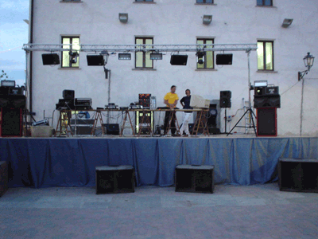  Disco MOBILE -Marentino- 2004 | 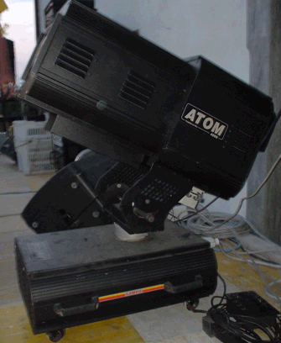  ATOM 4000  Proietta raggi di luce nel cielo visibili a grande distanza
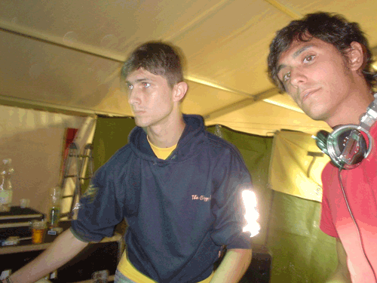  Il “” The Crazy Dj “” | 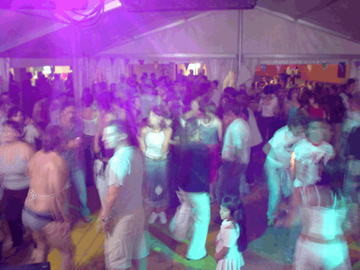  Sciolze 2004
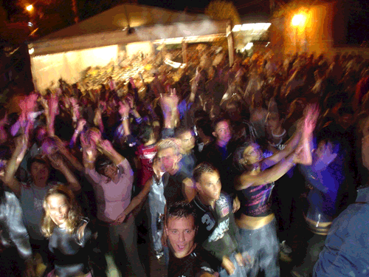  Pavarolo 2004 | 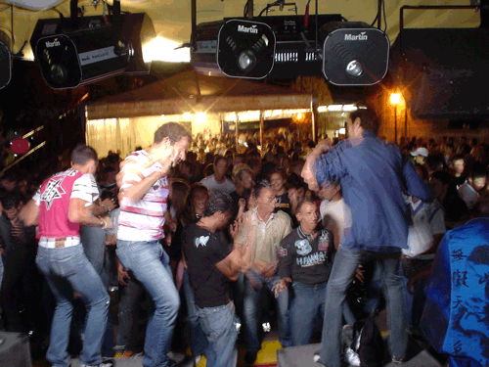
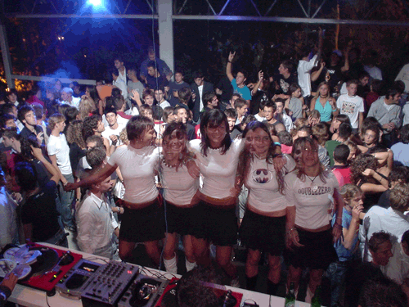
Hennessy -- estivo – 2004

CONTATTACI !!

A presto.

